HT-8080-6（T版）无线被动红外入侵探测器
使用说明书

一、概述：
由专用红外传感信号处理芯片、双元热释电传感器、菲涅尔透镜、数字编码发射电路等先进的一体化设计技术，稳定可靠，抗干扰能力强。用于室内探测入侵者的人体红外热辐射，并将入侵信号通过无线传输的方式发射给报警主机报警。
二、功能简介：
1、外壳弧形线条设计，外观豪华美观。
2、广角探测，灵敏度可调节，探测距离远。
3、数字编码，频率稳定不漂移，发射距离远。
4、环境温度变化自动补偿灵敏度，探测灵敏度高。
5、高容量电池、微功耗设计，电池使用寿命可达2-3年。
6、配专用电池罩，有效防止电池松动、脱落。
7、采用SMT贴片技术，抗干扰能力强，性能稳定。
8、配专用万向节，探测角度自由调节，使用方便快捷。
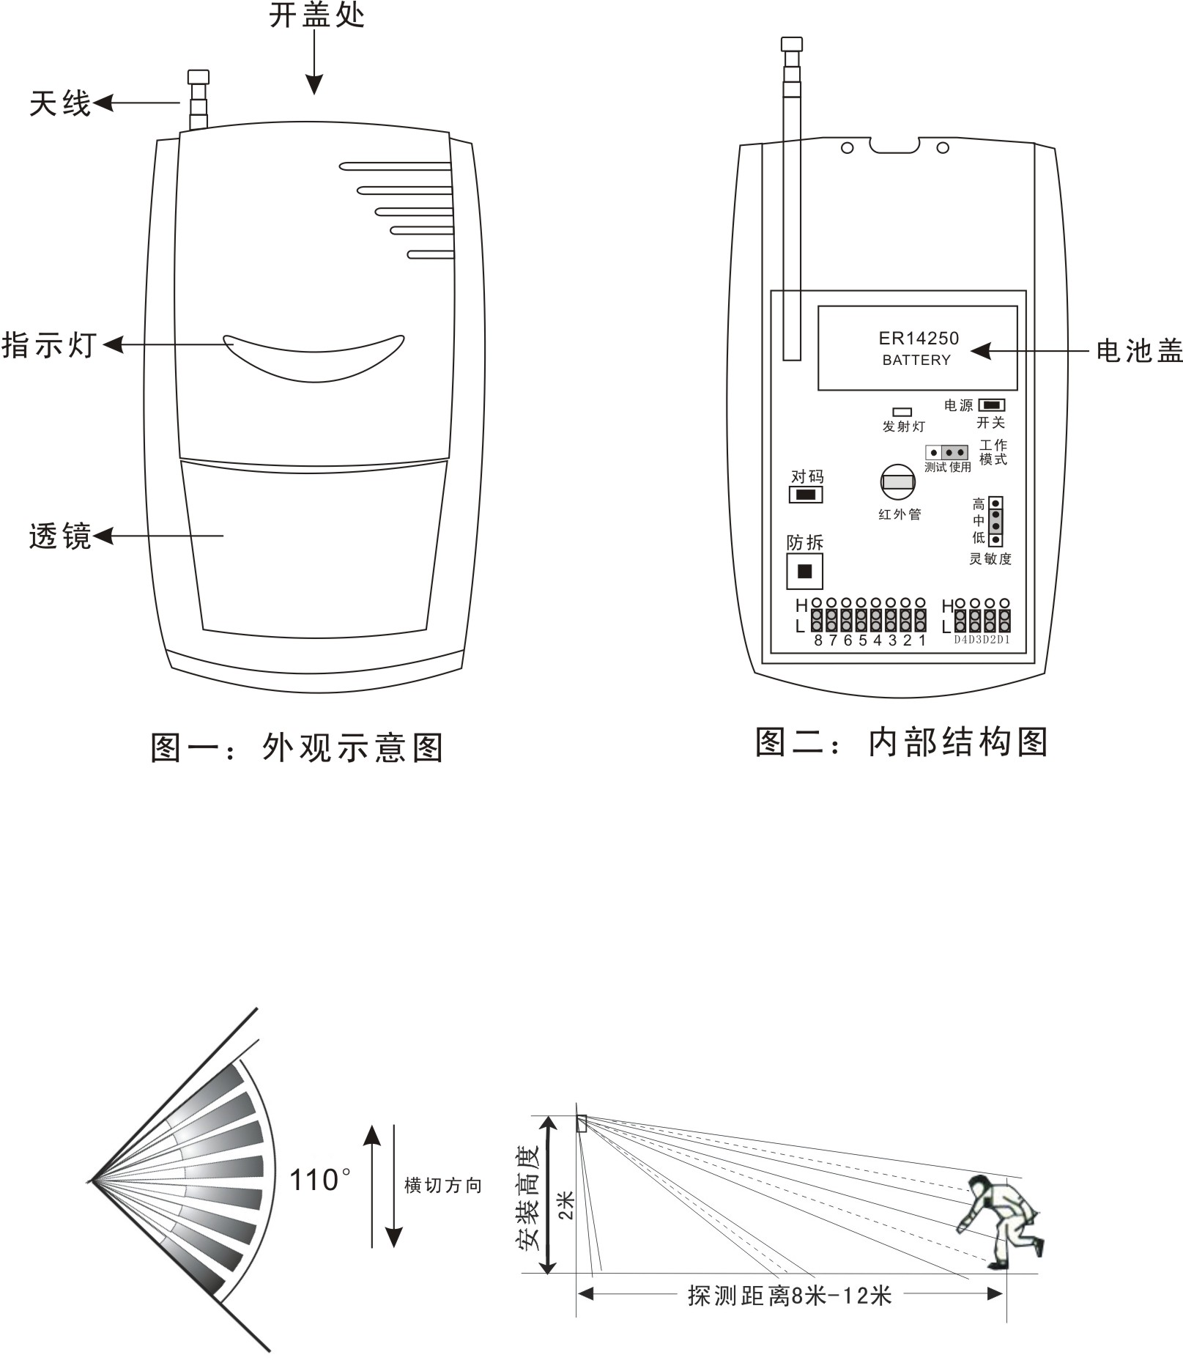
三、技术参数：
工作电压：DC 3.6V 1200mAh锂电池
静态电流：40 uA
发射电流：20mA
发射频率：315MHz或433MHz
探测距离：8—12米（室温25℃）
发射距离：300—500米（开阔地）
探测角度：110°
工作温度：－20℃~40℃
灵敏度：高、中、低三档可选
工作模式：测试（8秒）、使用（60秒）
四、使用安装方法：
1、根据监控范围大小进行红外探测器灵敏度选择，灵敏度从高到低的方向分高、中、低三档选择。
2、探测器装上万向节后安装在室内离地面高度约2.5米的墙面上，调节万向节角度，使探测器探测窗口对准被监控场所，并拉出天线。
3、打开电源，发射灯亮，说明上电自检正常，
随后延时几十秒进入警戒状态，此时
如有人在被监控场所活动，指示灯闪
亮并发出报警信号，触发主机报警。
4、红外探测器以周期探测发射的方式工
作，第一次探测到入侵者发出报警信
号，如果入侵者继续在被监控区域内
活动，探测器就以约8秒或60秒（“工作模式”插块设置在“测试”为8秒；设置在“使用”为60秒）间歇的周期发射报警信号，确保报警及时、准确。
注：相对于探测器探测窗口横向运动的人体目标，探测灵敏度相对较高，而纵向较差，安装时应注意选择适当位置，以达到最佳探测效果。
若探测器无法正常工作，请根据电路板上的特别提示进行操作（按住“对码”按钮约30秒后松开即可）！
五、探测器对码及编码方法
（一）对码方法
本探测器具有“对码”按钮，用于与主机对码。对码方法请参照主机的对码方法进行操作。
（二）编码方法（见图二）
1、编地址码：根据所配报警主机编码表的8位地址码编码（见主机合格证）。
例：编码表上选择“H”的数字是 “2、3、7”， 选择“L” 的数字是“1、5”，则把探测器地址码插块“2、3、7”插在“H”，“1、5”插在“L”，其余的插块拔掉。
2、编防区码：根据所配报警主机说明书中的防区编码表，调整“防区插块”位置选择防区。
六、模拟步行报警测试：
1、当探测器处于警戒状态时，模拟入侵者在探测器的探测窗口覆盖范围内活动，活动目标被探测到，探测器发射报警信号，触发主机报警。
2、测出最大有效范围，是否为所需的覆盖区，否则要调整探测器的放置位置或调节万向节角度，改变灵敏度调节插块的状态，从而调整探测器探测距离，达到最佳的探测效果。
七、出厂设置
灵敏度：中 工作模式：使用
八、注意事项：
1、勿将探测器跌落、撞击，以免损坏内部元器件。
2、勿将探测器安装在室外，且不能直接对准太阳光或通风口安装。
3、警戒区内不要有高大遮挡物和产生高温的物体。
4、当安装探测器的场所环境温度超过35℃时，探测距离会缩短。
5、定期进行例行试验，发现故障及时排除，以免有盗情不报警。

